**情報特論報告書**

チーム: Tellorean

2020/01/09

32番　松川侑生

1. 目的

　トイドローンTello EDUに搭載されている単眼カメラ映像とdlibによって顔追跡ドローンを製作する。

1. 概要
2. 器具

Tello EDUスペック

参考文献[https://www.ryzerobotics.com/jp/tello-edu/specs]より引用

Aircraft

* Weight: 87g (Propellers and Battery Included)
* Dimensions: 98×92.5×41 mm
* Propeller: 3 inches
* Built-in Functions: Range Finder, Barometer, LED, Vision System, 2.4 GHz 802.11n Wi-Fi, 720p Live View
* Port: Micro USB Charging Port

Flight Performance

* Max Flight Distance: 100m
* Max Speed: 8m/s
* Max Flight Time: 13min
* Max Flight Height: 30m

Battery

* Detachable Battery: 1.1Ah/3.8V

Camera

* Photo: 5MP (2592x1936)
* FOV: 82.6°
* Video: HD720P30
* Format: JPG(Photo); MP4(Video)
* EIS: Yes

ラップトップ

ソフトウェア

* + OpenCV
  + PyAV
  + TelloPy
  + Dlib

1. システム構成

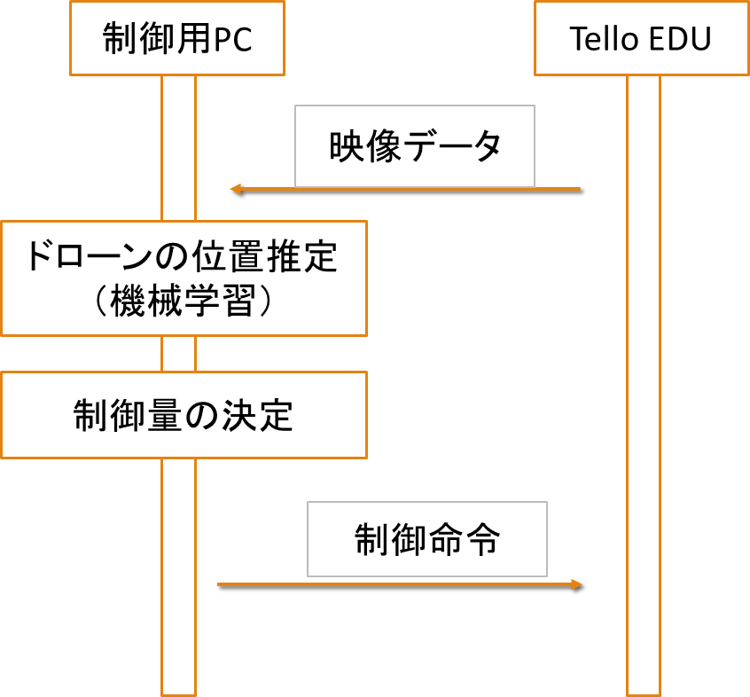本システムのワークフローを右図に示す。

1. 実験手順
2. 実験結果
3. 考察